FORO DE ALTERNATIVAS - ALTERNATIBEN FOROA

PLAN GENERAL MUNICIPAL DEL VALLE DE ERRO
ERROIBARKO UDAL PLAN OROKORRA

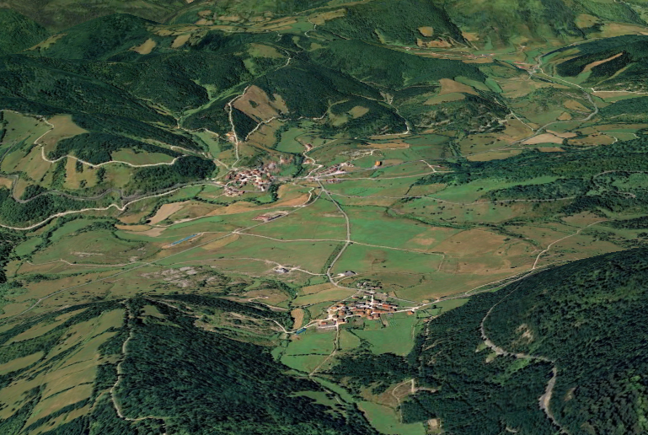

21 de marzo (Miércoles), a las 19.00 h en el Ayuntamiento del Valle de Erro
Asistencia para la Redacción del Plan General Municipal de ARGUEDAS —Navarra

Martxoak 21 (Asteazkena), 19.00etan
Erroibarko Udaletxean

